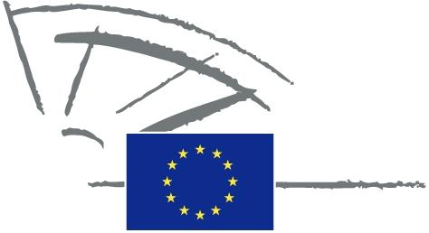
 | EIROPAS PARLAMENTS | 2009 - 2014

<Date>{09/05/2011}9.5.2011</Date> <NoDocSe>0022/2011</NoDocSe>
<TitreType>RAKSTISKA DEKLARĀCIJA</TitreType>
<TitreRecueil>iesniegta saskaņā ar Reglamenta 123. pantu</TitreRecueil>
<Titre>par epilepsiju</Titre>
<Depute>Gay Mitchell, Nirj Deva, Marian Harkin, Peter Skinner, Angelika Werthmann</Depute>
Zaudē spēku: <DateForclusion>{15/09/2011}15.9.2011</DateForclusion>

0022/2011
Rakstiska deklarācija par epilepsiju
Eiropas Parlaments,
– ņemot vērā Reglamenta 123. pantu,
A. tā kā epilepsija ir visbiežāk sastopamā nopietnā smadzeņu kaite;
B. tā kā 6 000 000 cilvēku Eiropā slimo ar epilepsiju un katru gadu tiek diagnosticēti 300 000 jaunu gadījumu;
C. tā kā līdz pat 70 % cilvēku, kam ir epilepsija, ar atbilstošu ārstēšanu varētu neciest no lēkmēm, taču Eiropā 40 % cilvēku, kam ir epilepsija, nesaņem šādu ārstēšanu;
D. tā kā 40 % bērnu, kam ir epilepsija, sastopas ar grūtībām skolā;
E. tā kā Eiropā ir augsts epilepsijas slimnieku bezdarba līmenis;
F. tā kā cilvēki, kam ir epilepsija, cieš no stigmatizācijas un aizspriedumiem;
G. tā kā epilepsija ne tikai kaitē veselībai, bet arī traucē ikvienam dzīves aspektam, un indivīdiem un ģimenēm var radīt fizisku, psiholoģisku un sociālu slogu,
1. aicina Komisiju un Padomi
– sekmēt pētniecību un inovāciju epilepsijas profilakses, agrīnas diagnosticēšanas un ārstēšanas jomā;
– noteikt par prioritāti epilepsijas ārstēšanu, jo tā ir nopietna slimība, kas rada ievērojamu slogu visā Eiropā;
– sākt iniciatīvas, lai mudinātu dalībvalstis nodrošināt cilvēkiem, kam ir epilepsija, pienācīgu dzīves kvalitāti, tostarp tādās jomās kā izglītība, nodarbinātība, transports un valsts veselības aprūpe, piemēram, veicinot paraugprakses apmaiņu;
– atbalstīt visu galveno ES un valstu politikas jomu efektīvus ietekmes uz veselību novērtējumus;
2. aicina dalībvalstis ieviest atbilstošus tiesību aktus, lai aizsargātu visu to cilvēku tiesības, kas slimo ar epilepsiju;
3. uzdod priekšsēdētājam nosūtīt šo deklarāciju kopā ar parakstītāju vārdiem Komisijai un dalībvalstu parlamentiem.

